Главное управление образования Гродненского облисполкома
Учреждение образования
«Гродненский государственный политехнический колледж»

Специальность: 2 – 40 01 01 «Программное обеспечение информационных
технологий»
Специализация: 2 – 40 01 01 – 35 «Программное обеспечение обработки
экономической и деловой информации»
Дисциплина: «Основы алгоритмизации и программирования»
Группа: ПЗТ – 32

КУРСОВОЙ ПРОЕКТ

Тема: «Разработка информационно-справочной системы «Блюда белорусской кухни»

ПОЯСНИТЕЛЬНАЯ ЗАПИСКА

Разработал М.П. Полудень
Руководитель проекта Е.В. Заяц

2021

Главное управление образования Гродненского облисполкома
Учреждение образования «Гродненский государственный политехнический колледж»
УТВЕРЖДАЮ
Председатель цикловой комиссии
____________________ В. Д. Орехво
^{(подпись)} ^{(инициалы, фамилия)}
«___»___________________2021г.

ЗАДАНИЕ
на курсовой проект

Учащей(му)ся_______Полудень Милены Валерьевны ___
^{(фамилия, имя, отчество)}
Курса ____2______учебной группы_________________ПЗТ-32______________________________
По учебной дисциплине ___Основы алгоритмизации и программирования _____ ___
Тема курсового проекта ___Разработка информационно-справочной системы “Блюда___________ белорусской кухни”_______________________________________________________________________________
Исходные данные _____ рецепты, полезные советы, фотографии и описания процесса____________
приготовления блюд________________________________________________________________________________
Состав проекта
Пояснительная записка
Состав разделов | Срок выполнения
Введение. 1 Анализ задачи | 07.06.21
2 Проектирование задачи | 08.06.21
3 Реализация | 21.06.21
4 Тестирование | 22.06.21
5 Применение | 24.06.21
Заключение. Список использованных источников. Приложения | 28.06.21

Графическая часть проекта
Лист 1 __Схема работы системы (А1) _____ 28.06.21
Лист 2 ____________________________________________________________________________
Дата выдачи «_ 15 _»__ мая____________ 20_21_г.
Срок сдачи «_28__»__июня __________ 20_21_г.

Преподаватель-руководитель
курсового проекта
(подпись) (инициалы, фамилия)
Учащийся
(подпись) (инициалы, фамилия)

Содержание
Изм.
Кол
Лист №док
Подпись
Дата
Лист
3
КП 2-40 01 01.32.35.13.21 ПЗ

Разраб.
Полудень
Пров.
Заяц

Н. контр.
Утв.
Разработка информационно-справочной системы «Блюда белорусской кухни»
Стадия
Листов
УО ГГПК
Введение 3
1 Анализ задачи 7
1.1 Постановка задачи 7
1.2 Инструменты разработки 10
1.3 Требования к приложению 12
2 Проектирование задачи 14
2.1 Организация задачи 14
2.2 Процессы 15
2.3 Описание внешнего пользовательского интерфейса 15
3 Реализация 17
3.1 Структура программы 17
3.1.1 Структура и описание процедур и функций пользователя 17
3.1.2 Структура и описание процедур пользователя 17
3.1.3 Описание использованных компонентов 19
3.2 Спецификация программы 20
4 Тестирование 22
5 Применение 23
5.1 Общие сведения о программном продукте 23
5.2 Инсталляция 24
5.3 Выполнения программы 26
5.3.1 Запуск программы 26
5.3.2 Инструкция по работе с программой 27
5.3.3 Завершение работы с программой 37
5.4 Использование системы справочной информации 37
Заключение 39
Список использованных источников 40
Приложение A Листинг программы 41

Введение
Изм.
Колич.
Лист. № док.
Подпись
Дата
Лист
4
КП 2-40 01 01.32.35.13.21 ПЗ

Курсовой проект, который мы на данный момент делаем, является конечным этапом в изучении дисциплины, под названием – “Основы алгоритмизации и программирования”. Задание курсовой работы – учащимся необходимо научиться как рационально, так и эффективно пользоваться программным обеспечением современных персональных компьютеров(ноутбуков), применять достаточно мощные средства библиотек при решении самых разных задач.
Темой данного курсового проекта является создание информационно-справочной системы “Блюда белорусской кухни”.
Для начала разберемся, что из себя вообще представляет информационно-справочная система. Это компьютерное программное средство, которое предназначено для хранения и для предъявления пользователю в нужном виде различной информации справочного содержания. Характерны иерархическая организация нужного материала и достаточно быстрый поиск информации по различным параметрам.
Создаваемая программа позволит нам расширить знания пользователей в области белорусской кухни, а также совершенствовать умения по приготовлению новых блюд. Наша разрабатываемая информационно-справочная система позволит добавлять, редактировать, добавлять новые, удалять уже имеющиеся блюда белорусской кухни, отображает фото к ним, также поиск рецептов и простой обзор всех блюд. Еще также будут присутствовать в данной программе полезные советы, которые пригодятся некоторым пользователям.
Приведем не полное, но краткое описание разделов пояснительной записки.
Первый раздел “Постановка задачи”. В этом разделе мы можем познакомиться с постановкой задачи, которая включает в себя: описание и исследование предметной области данной задачи, как решается задача в настоящее время, периодичность использования программы. Входные и
выходные данные тоже будут здесь описаны, также описание требований к составу выполняемых функций. В подразделе “Инструменты разработки” будет рассмотрена необходимая среда, в которой мы создаем данный курсовой проект. Опишем краткую характеристику выбранного нами программного средства. Здесь также будут установлены оптимальные требования к аппаратным характеристикам, которые обеспечивают правильное функционирование.
В разделе “Проектирование задачи” будут рассмотрены основные аспекты разработки программного продукта. Здесь мы узнаем об организации данных в контексте среды разработки, внешнем пользовательском интерфейсе (системы меню, диалоговых окон и иных элементов управления), разграничения доступа.
“Реализация задачи” – это уже у нас третий раздел, в котором описываются все элементы и объекты, которые использовались при реализации данного приложения. В этом разделе четко должны быть описаны структура, функции и процедуры пользователя. Здесь предусматривается пошаговое описание форм, спецификация программы, в которой будет представлена полная аннотация файлов, которые используются в этом проекте.
Четвертый раздел “Тестирование”. В этом разделе будет описано довольно полное и функциональное тестирование данной программы, т.е. будет протестирован каждый пункт меню, каждая операция, которая выполняется приложением.
Изм.
Колич.
Лист. № док.
Подпись
Дата
Лист
5
КП 2-40 01 01.32.35.13.21 ПЗ

В разделе “Руководство пользователя” будет описано назначение приложения, область применения и среда функционирования. Также будет описано использование справочной системы.
И наконец-то последний раздел – “Заключение”. Будет содержать краткую формулировку задачи, проанализированы результаты всей проделанной работы, описаны средства и методы, описание степени автоматизации процессов на различных этапах разработки.

В “Списке использованных источников” нам приводится весь список, который будет использован при разработке источников.
В приложении будет также приведен листинг программы с
необходимыми и обязательными комментариями.
Схема работы системы представлена в графической части.
Изм.
Колич.
Лист. № док.
Подпись
Дата
Лист
6
КП 2-40 01 01.32.35.13.21 ПЗ

1 Анализ задачи
Изм.
Колич.
Лист. № док.
Подпись
Дата
Лист
7
КП 2-40 01 01.32.35.13.21 ПЗ

1.1 Постановка задачи

Темой данного курсового проекта является – информационно-справочная система “Блюда белорусской кухни”.
Цель – расширить знания пользователей в области белорусской кухни, а также совершенствовать умения по приготовлению новых блюд. Также упорядочить хранение информации о блюдах, предлагаемых БД, о продуктах, необходимых для приготовления, о рецептах, по которым готовятся блюда. Информационно-справочная система позволяет нам добавлять, редактировать, удалять уже имеющиеся рецепты и поиск рецептов, также отображает фото к ним. Также мы еще в наш курсовой проект добавим парочку полезных кулинарных советов на все случаи жизни.
Белорусская кухня формировалась в течении нескольких столетий. Своеобразие белорусской кухни определяется климатическими условиями и географическим местоположением этой страны, которая находится на границе крупных регионов. Позже на формирование белорусской кухни влияли кулинарные традиции кухонь соседей и не только их – еврейской, литовской, русской, украинской, немецкой, итальянской и т.п.
В блюдах белорусской кухни постоянно довольно широко применяли крупы. Эта традиция сформировала отличительную особенность – использование “черной” муки. Причем она используется как для блинов и выпечки, так и как загуститель для супов и соусов.
Потребление мяса в старину было довольно низким. Большой популярностью пользуется у нас соленое сало, которое солили со шкуркой.
Большее распространение в последнее время получают вегетарианские блюда. Важно помнить, что достаточно точное выполнение рецепта может нас привести к тому успеху, которого вы добивались все это время, но только в том случае, если хозяйка хорошо осведомлена особенностями.

Отличительная особенность белорусской кухни: экономичность
Изм.
Колич.
Лист. № док.
Подпись
Дата
Лист
8
КП 2-40 01 01.32.35.13.21 ПЗ

использования продуктов питания в приготовлении, также довольно высокие требования членов семьи к аккуратности и чистоте в доме. Особое внимание и бережливость довольно часто уделялось такому продукту, как хлеб. Первоначально, людям, которые вовсе не относились к белорусам, нечасто удавалось попробовать "настоящий" хлеб, т.к. при его готовке использовали огромное количество добавок и примесей. И если присутствовал хлеб, то судили о достатке трудовой семьи.
На данный момент в основе всей нашей белорусской кухни лежат некоторые блюда из картофеля. Картофель только некоторое количество столетий называли вторым хлебом.
Удивительно, что белорусская кухня за время своего существования почти не изменилась. Сегодня она располагает у себя большим количеством продуктов, нежели несколько сотен лет назад, но она остается все такой же простой, сытной и естественной. Как и раньше было, здесь не любят различных специй, т.к. белорусы считают, что они портят весь натуральный вкус блюд.
За основу мы возьмем из соответствующих источников (книг, журналов) наиболее полную, важную и достоверную информацию о блюдах. При реализации разработчик должен очень хорошо постараться, чтобы сделать его не очень сложным и максимально доступным для других пользователей.
В нашей задаче необходимо реализовать достаточно простой и пользовательский интерфейс, который позволяет использовать проект пользователю.
Источники и способы получения данных: кулинарные книги или кулинарные журналы и ресурсы интернета.
Круг задач:
- Предоставление новой и полезной информации о блюдах
белорусской кухни;

- Просмотр фотографий;
- Просмотр полезных кулинарных советов;
Изм.
Колич.
Лист. № док.
Подпись
Дата
Лист
9
КП 2-40 01 01.32.35.13.21 ПЗ

- Поиск рецептов по наименованию;
- Показывать весь список блюд.
Разрабатываемый программный продукт должен позволять выполнять следующие действия (Рецепт блюд):
- Добавление информации новых блюд:
  - Наименование
  - Описание
  - Рецепт, по которому будут готовить блюда
  - Ингредиенты
  - Фото.
- Поиск нужной информации
  - По наименованию
- Редактирование рецепта блюд:
  - Наименование
  - Описание
  - Рецепты, по которому будут готовить блюда
  - Ингредиенты
  - Фото
- Удаление
Действия полезных советов:
- Добавление новых советов;
  - Наименование;
  - Описание.
- Редактирование:
  - Наименование;
  - Описание.
- Удаление.

1.2 Инструменты разработки

Для разработки этого проекта мы выбрали среду разработки – Delphi 7 - это язык программирования, который используется в одноимённой среде разработки. Delphi 7 обладает широкими возможностями по созданию приложений БД, также развитыми средствами для доступа к необходимой информации. Сначала язык назывался Object Pascal. Начиная со среды разработки Delphi 7.0, в официальных документах Borland стала использовать
Delphi является первым языком программирования, обладающим
простой в использовании средой для быстрой разработки приложений, разрушающей барьеры между языками высокого уровня, и языками, на низком уровне разговаривающими с системой на языке битов и байтов.
Delphi является не только средствами для работы с ЯП Паскаль, но дополнительные инструменты, призванные для максимального упрощения и ускорения создание приложений.
Одно из основных отличий Delphi от других похожих инструментов визуальной разработки приложений: наличие действительно быстрого, эффективного компилятора. Компилятор выдает не только сообщение о ошибках, но и огромное количество предупреждений и подсказок, которые позволяют создавать более ясный код.
Выгоды от проектирования в среде Windows с помощью Delphi:
- устраняется необходимость в повторном вводе данных;
- обеспечивается согласованность проекта и его реализации;
- увеличивается производительность разработки и переносимость программ.
Так же, еще в нашем проекте мы будем использовать БД (базу данных) – это совокупность взаимосвязанных данных, которые совместно хранятся в одном или нескольких компьютерных файлах.
Изм.
Колич.
Лист. № док.
Подпись
Дата
Лист
10
КП 2-40 01 01.32.35.13.21 ПЗ

База данных это информация, упорядоченная в виде набора элементов или записей одинаковой структуры.
Базы данных нужны, прежде всего, для записи, хранения, обработки

и сортировки данных. Это наиболее удобный вид хранения информации. В базе данных могут храниться миллионы записей, и в любое время среди них
можно найти необходимую запись в данный момент. На их эффективность влияет среда использования, а организованны базы данных, как правило, в
виде таблиц. Такой вид предоставления информации используются благодаря наглядности и удобству.
Область применения баз данных просто огромна - их используют
Изм.
Колич.
Лист. № док.
Подпись
Дата
Лист
11
КП 2-40 01 01.32.35.13.21 ПЗ

практически повсюду, например: в организации, в бухучете, в ресторанах и в других отраслях жизнедеятельности.
Данные в наиболее распространенных типах современных баз данных обычно хранятся в виде строк и столбцов формирующих таблицу. Этими данными можно легко управлять, изменять, обновлять, контролировать и упорядочивать. В большинстве баз данных для записи и запросов данных используется язык структурированных запросов (SQL).
Для нормального функционирования разрабатываемого проекта
необходимо наличие у компьютера следующих параметров:
- процессор не ниже Pentium 3556U 1.70 Mhz;
- объем ОЗУ не меньше 4 ГБ;
- объем места на HDD не менее 200 Mb;
- видеоподсистема не менее 1024х768 точек с глубиной цвета 16 Bit;
- ОС – Windows 7.
Также для разработки программы необходимы:
- Microsoft Word 2016 – нужен для написания пояснительной записки;
- Microsoft PowerPoint 2016 – нужен для создания отчетной презентации;
- Google-браузер – нужен для нахождения определенной
информации и картинок.
- СУБД MS Access 2016 – создание базы данных пользователе.

Мы видим, что разрабатываемое приложение не так уж и требовательно к аппаратным ресурсам и это является огромнейшим плюсом.

1.3 Требования к приложению

На этапе исследования предметной области, должен быть
установлен целый ряд требований, которые предъявляются в программе.
При моделировании форм следует учесть некоторые моменты:
- небольшое количество информации на каждой форме
- интуитивно понятный для всех интерфейс
Еще следует отметить еще такие моменты:
- небольшие кнопки
- небольшие окна форм
- визуально приятный и достаточно понятный глазу интерфейс
Минимальные системные требования:
- процессор не ниже Pentium 3556U Mhz;
- объем ОЗУ не меньше 4 Гб;
- объем места на HDD не менее 200 Mb;
Рекомендуемые:
- процессор не ниже Pentium Mhz;
- объем ОЗУ не меньше Гб;
- объем места на HDD не менее 400 Mb;
- ОС – Windows 8, 10.

Требования к интерфейсу
Изм.
Колич.
Лист. № док.
Подпись
Дата
Лист
12
КП 2-40 01 01.32.35.13.21 ПЗ

Интерфейс должен иметь приятную цветовую гамму и понятной для

пользователя. При разработке должны быть использованы преимущественно
серые цвета. Таким образом, все окна должны иметь ясную визуальную

иерархию своих элементов.
Пользователи, которые будут пользоваться данным программным продуктом, не должны испытывать никакого дискомфорта в плане восприятия приведенной информации, которая отображается на экране монитора. Рисунки и объекты должны быть не слишком мелкие и не слишком больших размеров. На одной форме нельзя, чтобы было нагромождение и избыток данных.
Все формы должны быть оформлены согласно теме разрабатываемого проекта.
Все окна приложения, если есть место, они должны помещаться на экран полностью, потому что использование в процессе работы полос прокруток не очень удобно.

Требования к надежности

Время восстановления после отказа, который может быть вызван сбоем электропитания технических средств, не фатальным сбоем ОС, не должно превышать 30-ти минут при условии соблюдения условий эксплуатации технических и программных средств.
Время восстановления после отказа, который может быть вызван неисправностью технических средств, фатальным сбоем операционной системы, не должно превышать времени, которое требуется на устранение неисправностей технических средств и переустановки программных средств.
Отказы программы вследствие некорректных действий пользователя при взаимодействии с программой через графический интерфейс не должны влиять на конечный результат.
ПП должен иметь средства фиксации всех действий в процессе изготовления ПП. Это необходимо для восстановления состояния процесса
разработки на любом этапе.
Изм.
Колич.
Лист. № док.
Подпись
Дата
Лист
13
КП 2-40 01 01.32.35.13.21 ПЗ

2 Проектирование задачи
Изм.
Колич.
Лист. № док.
Подпись
Дата
Лист
14
КП 2-40 01 01.32.35.13.21 ПЗ

2.1 Организация задачи

Проектирование – это процесс составления описания, необходимого для создания в заданных условиях еще не существующего проекта по первичному описанию этого проекта путем его дополнения, оптимизации и расчетов.
Необходимым условием при разработке ПП является описание организации данных, т.е. логическая и физическая структура данных в контексте среды разработки.
Описание объекта может быть задано по-разному: в виде текста, алгоритма, программы, чертежа, таблицы или, что чаще всего, комбинировано в традиционно бумажном или электронном виде.
Основным средством хранения информации будет являться БД (для хранения всех блюд, также описание, рецепты блюд и всех ингредиентов).
В базе данных будет храниться 4 таблицы с информацией: о блюдах_ингредиентах, о ингредиентах, о блюдах_рецептах и также о блюдах (Рисунок 1).
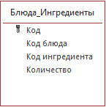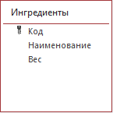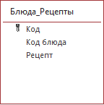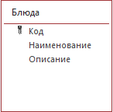
Рисунок 1 - Таблицы
Основными функциями приложения будут являться:
- Редактирование;
- Удаление;
- Добавление;
- Поиск
- Обзор
- Сохранение
Воспользовавшись пунктом меню “О программе”, можно будет узнать информацию о самой программе и кто ее разработал.

2.2 Процессы

Согласно всем перечисленным требованиям и указаниям, которые мы рассмотрели в разделе “Анализ задачи”, было таким образом определено, чем должна заниматься наша разрабатываемая курсовая программа. Получается, главной задачей будет являться: отладить информационно-справочную систему “Справочник блюд”, которая отображает рецепты и фото к ним, а также будет нам позволять выводить на экран, редактировать, добавлять, удалять уже имеющиеся кулинарные рецепты и поиск рецептов по их наименованию. Еще будут присутствовать полезные кулинарные советы, они откроют глаза на многие новые вещи, которых мы до этого момента не знали. Все будет аналогично справочнику блюд, тут будут присутствовать такие же элементы, как добавление, удаление, подробнее и редактирование кулинарных советов.

2.3 Описание внешнего пользовательского интерфейса
Изм.
Колич.
Лист. № док.
Подпись
Дата
Лист
15
КП 2-40 01 01.32.35.13.21 ПЗ

Самое важное при выполнении проекта - организация диалога между, пользователем и самой программой. Во многом это зависит от того, как программист разработает данную ему программу, также какие компоненты будут использованы и какие методы будут автоматизированы.
На данный момент, особое внимание нужно уделить интерфейсу. Разработчик должен так организовать внешний вид программы, чтобы пользователь понял, что от него требуется. При решении задачи будут использованы компоненты для ввода и вывода информации, для вставки картинок и текста и др.
Для организации эффективной работы пользователя нужно создать
целостное приложение данной предметной области, в которой все компоненты будут сгруппированы по функциональному назначению. При этом необходимо обеспечить удобный графический интерфейс пользователя.
Для успешной работы всего проекта в целом следует обеспечить
интуитивно понятный интерфейс с приятной гаммой цветов и шрифтами.
Структура навигации по проекту представлена на рисунке 2:
Изм.
Колич.
Лист. № док.
Подпись
Дата
Лист
16
КП 2-40 01 01.32.35.13.21 ПЗ

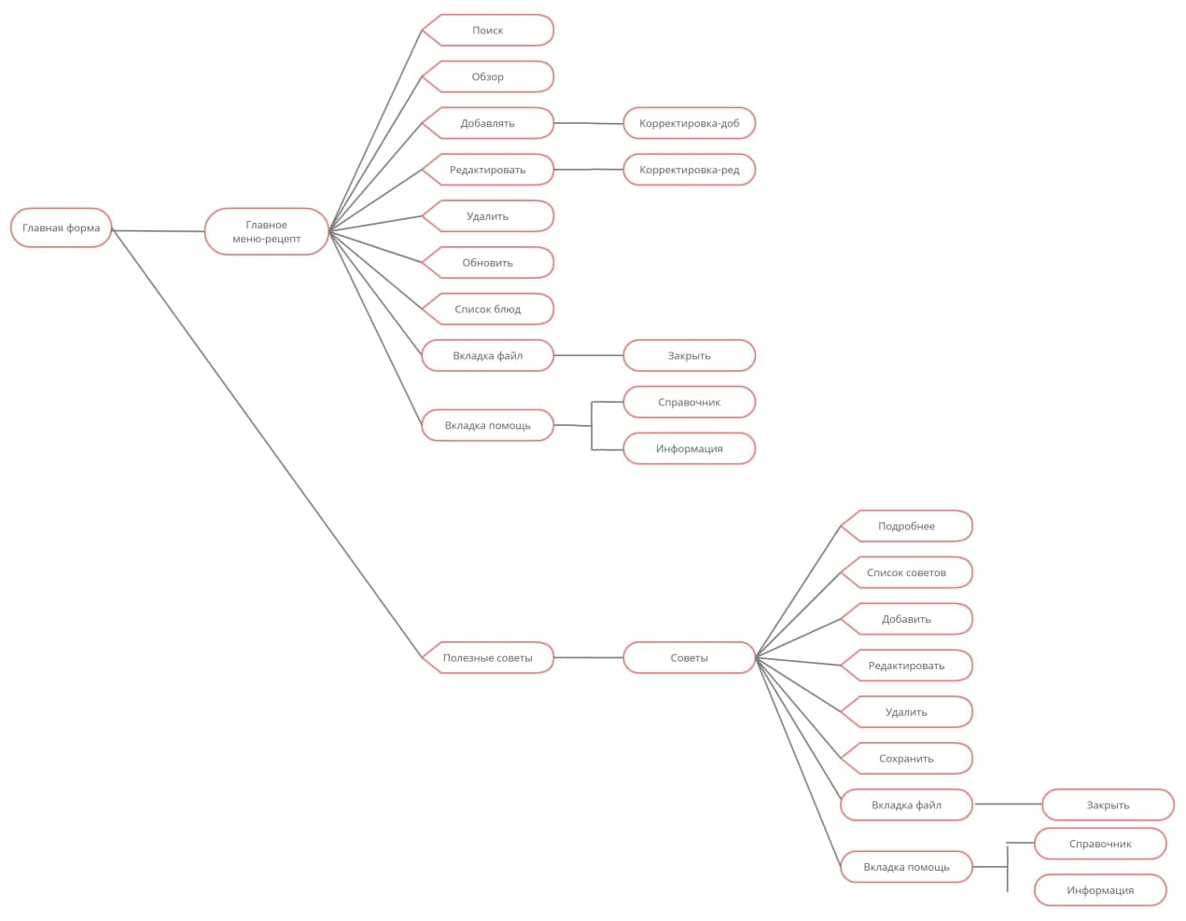
Рисунок 2 – Структура навигации по проекту

3 Реализация
Изм.
Колич.
Лист. № док.
Подпись
Дата
Лист
17
КП 2-40 01 01.32.35.13.21 ПЗ

3.1 Структура программы

3.1.1 Структура и описание процедур и функций пользователя

Данный курсовой проект содержит 4 модуля. Сейчас будет описано назначение каждого из этих модулей.
Модуль Справочник блюд является заставкой, которая запускается при запуске приложения.
Модуль Главное меню-рецепт является модулем, за которым закреплено главное меню. В этой форме содержится окно “О программе” и содержится справочная система. Также в этой форме можно узнать подробнее о блюдах, что они из себя представляют, их рецепт, какие ингредиенты мы будем использовать, что приготовить то или иное блюдо; можно удалять уже имеющиеся у нас блюда, вести поиск блюд по наименованию и пользователь может отредактировать по своему усмотрению некоторые из данных ему блюд. Имеется
Модуль Корректировка содержит форму, в которой можно добавить новые блюда белорусской кухни и фотографии к ним. Это форма запускается с главной формы.
Модуль Советы является модулем, за которым также закреплено главное меню. Содержит полезные кулинарные советы(хитрости), которые мы можем также использовать не только на кухне.

Структура и описание процедур пользователя

Описание разработанных процедур и функций приводится в таблице 1.
Таблица 1 – Процедуры и функции
Имя процедуры | В каком модуле находится | За каким элементом закреплена | Назначение

Продолжение таблицы 1
Изм.
Колич.
Лист. № док.
Подпись
Дата
Лист
18
КП 2-40 01 01.32.35.13.21 ПЗ

procedure TForm4.Button1Click  (Sender: TObject); | Справочник  блюд | Button1 | Переход на другую форму (Главное меню)
procedure TForm4.Button2Click  (Sender: TObject); | Справочник блюд | Button2 | Переход на другую форму (Советы)
procedure TForm1.N3Click  (Sender: TObject); | Главное меню-рецепт | N3 | Открывает окно “О программе”
procedure TForm1.N4Click  (Sender: TObject); | Главное меню-рецепт | N4 | Закрытие приложения
procedure TForm1.Button4Click  (Sender: TObject); | Главное меню-рецепт | Button4 | Происходит обзор блюда
procedure TForm1.Button1Click  (Sender: TObject); | Главное меню-рецепт | Button1 | Удаление блюда из программы полностью
procedure TForm1.Button2Click  (Sender: TObject); | Главное меню-рецепт | Button2 | Открытие формы добавления/  изменения
procedure TForm1.Button3Click  (Sender: TObject); | Главное меню-рецепт | Button3 | Открывается окно “Коррек-тировка” и происходит редактирование блюда
procedure TForm1.Button5Click  (Sender: TObject); | Главное меню-рецепт | Button5 | Происходит поиск введенного блюда в строку
procedure TForm1.Button6Click  (Sender: TObject); | Главное меню-рецепт | Button6 | Обновляет список, если был добавлен новый элемент и он сразу не появился
procedure TForm1.N5Click  (Sender: TObject); | Главное меню-рецепт | N5 | Открывает окно “Справочника”
procedure TForm1.Button7Click  (Sender: TObject); | Главное меню-рецепт | Button7 | Возвращение на форму (Советы)
procedure TForm2.Button1Click  (Sender: TObject); | Unit2 | Button1 | Отмена измененных действий
procedure TForm2.Button2Click  (Sender: TObject); | Корректиро-  вка | Button2 | Сохранение  измененных элементов
procedure TForm2.Button3Click  (Sender: TObject); | Корректиро-  вка | Button3 | Выбираем  необходимый файл
procedure TForm2.Button4Click  (Sender: TObject); | Корректиро-  вка | Button4 | Сохраняем  новые данные
procedure TForm2.Button4Click  (Sender: TObject); | Корректиро-  вка | Button4 | Сохраняем  новые данные

Продолжение таблицы 1
procedure TForm5.Button1Click  (Sender: TObject); | Советы | Button1 | Открывается  окно “Корректировки”  Для добавления нового блюда
procedure TForm5.Button5Click  (Sender: TObject); | Советы | Button5 | Добавляем  новый созданный  рецепт
procedure TForm5.FormCreate  (Sender: TObject); | Советы | Form5 | Создаем форму
procedure TForm5.Button2Click  (Sender: TObject); | Советы | Button2 | Редактируем/  изменяем советы так, как нужно
procedure TForm5.Button3Click  (Sender: TObject); | Советы | Button3 | Удаление ненужного совета
procedure TForm5.Button4Click  (Sender: TObject); | Советы | Button4 | Обзор совета более подробно и ясно
procedure TForm5.Button6Click  (Sender: TObject); | Советы | Button6 | Сохранение новых необходимых изменений
procedure TForm5.N4Click  (Sender: TObject); | Советы | N4 | Отправляет сообщение о закрытии в очередь
procedure TForm5.N3Click  (Sender: TObject); | Советы | N3 | Открывается окно “Окно о программе”
procedure TForm5.N5Click  (Sender: TObject); | Советы | N5 | Открывается окно “Справочная система”
procedure TForm5.Button7Click  (Sender: TObject); | Советы | Button7 | Возврат на форму “Справочник блюд”

3.1.3 Описание использованных компонентов
Изм.
Колич.
Лист. № док.
Подпись
Дата
Лист
19
КП 2-40 01 01.32.35.13.21 ПЗ

Описание использованных при разработке приложения компонентов приводится в таблице 2.
Таблица 2 – Использованные компоненты
Компонент | На какой форме расположен | Назначение

Продолжение таблицы 2
TButton | Справочник блюд, Главное меню-рецепт, Корректировка, Советы | Кнопка
TImage | Главное меню-рецепт, Справочник блюд | Этот компонент служит для размещения на форме изображений
TEdit | Главное меню-рецепт, Корректировка, Советы | Используется для ввода текста
TDBGrid | Главное меню-рецепт, Корректировка, Советы | Обеспечивает табличный способ отображения на экране строк данных из компонентов TTable или TQuery
TPanel | Главное меню-рецепт | Используется для группирования других элементов управления
TLabel | Главное меню-рецепт, Корректировка, Советы | Используется для отображения надписей на форме
TMemo | Главное меню-рецепт, Корректировка, Советы | Используется для редактирования текста
TListBox | Главное меню-рецепт | Представляет собой список, в котором можно выбрать нужный элемент
TMainMenu | Главное меню-рецепт, Советы | Используется для создания главного меню проекта
TADOTable | Главное меню-рецепт, Советы, Корректировка | обеспечивает использование в приложениях Delphi таблиц БД, подключенных через провайдеры OLE DB
TDataSource | Главное меню-рецепт, Советы, Корректировка | Обеспечивает связь между данными, представленными компонентом Table или Query и Компонентами Отображения даННЫХ (DBEdit, DBMemo, DBGrid)
TADOConnection | Советы, Главное меню-рецепт, Корректировка | Обеспечивает соединение других компонентов
TADOQuery | Главное меню-рецепт, Корректировка, Советы | Представляет собой запрос к базе данных

3.2 Спецификация программы
Изм.
Колич.
Лист. № док.
Подпись
Дата
Лист
20
КП 2-40 01 01.32.35.13.21 ПЗ

Спецификация проекта и его состав приводится в таблице 3.
Таблица 3 – Спецификация программы

Продолжение таблицы 3
Имя файла | Назначение
Project1.exe | Используемый файл проекта, используется для запуска на выполнение
Project1.dpr | Файл проекта, связывает все файлы из которых состоит приложение
Главное меню-рецепт.pas | Файл программного модуля для главной формы
Корректировка.pas | Файл программного модуля для корректировки
Справочник  блюд.pas | Файл программного модуля для формы с заставкой
Советы.pas | Файл программного модуля для полезных советов
Foodbook.chm | Файл справки, содержит помощь по работе с программой
Setup.exe | Установочный файл
Главное меню-  рецепт.dfm | Форма с главной формой
Корректировка.pas | Форма для корректировки(добавление или редактирование)
Справочник  блюд.pas | Форма с заставкой
Советы.pas | Форма с полезными советами
*png | Файлы с картинками блюд
Db.mdb | Файл с базой данных

Изм.
Колич.
Лист. № док.
Подпись
Дата
Лист
21
КП 2-40 01 01.32.35.13.21 ПЗ

4 Тестирование

При разработке ПП некоторые ошибки, которые возникали у нас и недоработки мы исправили на этапе реализации проекта. После того, как завершили написание программы было проведено функциональное тестирование. Функциональное тестирование должно гарантировать работу всех элементов программы в автономном режиме.
Изм.
Колич.
Лист. № док.
Подпись
Дата
Лист
22
КП 2-40 01 01.32.35.13.21 ПЗ

Отчет о результатах тестирования предоставлен в таблице 4.
Таблица 4 – Отчет о результатах тестирования.
Тест | Ожидаемый результат | Фактический результат | Результат тестирования
Проверка кнопки “Запустить” | Открывается меню главной формы | Открылось меню главной формы | Выполнено
Проверка кнопки “Полезные советы” | Открывается главное меню “Советов” | Открылось меню “Советы” | Выполнено
Проверка пункта меню “Справочник” | Откроется меню “Справочник” | Открылось меню “Справочник” | Выполнено
Проверка пункта меню “О программе” | Откроется меню “О программе” | Открылось окно “О программе” | Выполнено
Проверка пункта меню “Закрыть” | Закроется приложение | Закрылось приложение | Выполнено
Проверка кнопки “Удалить” | Происходит удаление блюда | Удалилось блюдо | Выполнено
Проверка кнопки “Редактировать” | Откроется окно “Корректировка” | Открылось окно “Корректировка” | Выполнено
Проверка кнопки “Добавить” | Открывается окно “Корректировка” | Открылось окно “Корректировка” | Выполнено
Проверка кнопки “Обзор” | Откроется окно “Обзор” | Открылось окно “Обзор” | Выполнено
Проверка кнопки “Поиск” | Происходит поиск определенного блюда по наименованию | Отображается поиск нужного блюда | Выполнено
Проверка кнопки “Обновить” | Нажимаем кнопку “Обновить” и должны обновляться новые сведения | Обновляются новые сведения | Выполнено
Проверка кнопки “Выбрать” | Происходить выбор нужного на тот момент действия | Выбирается нужное действие | Выполнено
Проверка кнопки “Сохранить” | Происходит сохранение действия, которое мы изменили | Сохранение измененных действий | Выполнено

Продолжение таблицы 4
Проверка кнопки “Отмена” | Происходит отмена выбранного элемента | Отмена сделанного элемента | Выполнено
Элементы программы были все проверены и было установлено, что все они работают правильно и выполняют задачи, указанные в процедурах.
При использовании данного электронного продукта пользователи не столкнутся с ошибками системы, так что можете об этом не беспокоиться.

Изм.
Колич.
Лист. № док.
Подпись
Дата
Лист
23
КП 2-40 01 01.32.35.13.21 ПЗ

5 Применение
Изм.
Колич.
Лист. № док.
Подпись
Дата
Лист
24
КП 2-40 01 01.32.35.13.21 ПЗ

5.1 Общие сведения о программном продукте

Разрабатываемая программа является “Информационно-справочной системой “Блюд белорусской кухни”.
Данный ПП предназначен для тех, кто любит удивлять и радоваться своими кулинарными рецептами. Приложение, которое будет хранить кулинарные рецепты и полезные советы для домохозяек. Данная система должна хранить рецепты, позволять редактировать их, добавлять новые и удалять не нужные. Также приложение должно осуществлять поиск по названию блюд.
Быстродействие любой программы в большей части зависит от характеристик выбранного персонального компьютера:
- Рабочей части процессора;
- Объема оперативной памяти и т.д.
Несмотря на все реализованные задачи в ней, она легко запускается и функционирует на любых машинах.
Тестирование проводилось на двух разных классах ЭВМ, но даже на системе ниже приведенного типа работать было комфортно и приятно:
- процессор не ниже Pentium 3556U 1.70 Mhz;
- объем ОЗУ не меньше 4 ГБ;
- объем места на HDD не менее 200 Mb;
- видеоподсистема не менее 1024х768 точек с глубиной цвета 16 Bit;
- ОС – Windows 7.

5.2 Инсталляция

Для того, чтобы установить нашу данную программу, необходимо запустить файл Setup.exe. После этого появится некое окно установки

приложения “Справочник блюд” (рисунок 3).
Изм.
Колич.
Лист. № док.
Подпись
Дата
Лист
25
КП 2-40 01 01.32.35.13.21 ПЗ

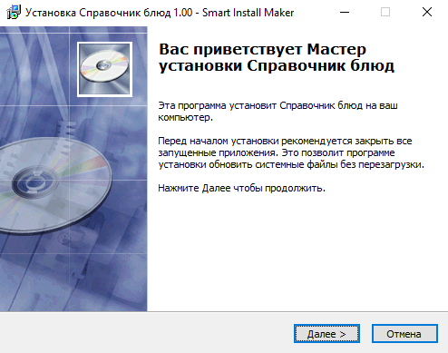
Рисунок 3 – Установка приложения “Справочник блюд”
После того, как мы нажали на кнопку “Далее”, появляется окно выбора каталога установки (Рисунок 4).
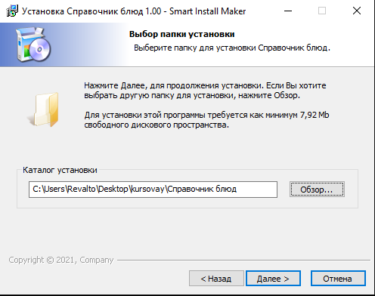
Рисунок 4 – Выбор пути установки
Далее происходит установка самого приложения (Рисунок 5).
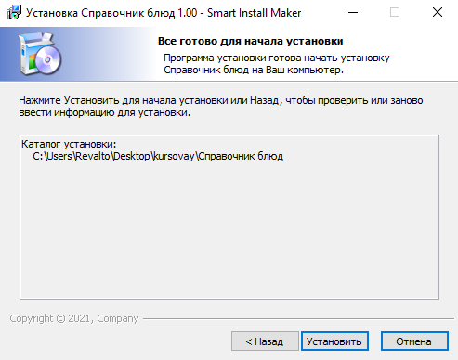
Изм.
Колич.
Лист. № док.
Подпись
Дата
Лист
26
КП 2-40 01 01.32.35.13.21 ПЗ

Рисунок 5 - Установка
И как мы видим внизу, установка завершена успешно (Рисунок 6).
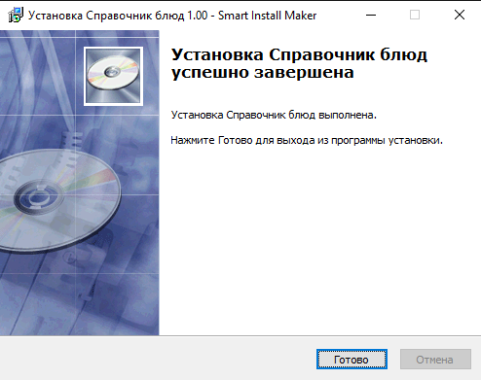
Рисунок 6 – Успешная установка

5.3 Выполнения программы

5.3.1 Запуск программы

Есть разные способы, что запустить данную программу.
Первый способ – это запуск с помощью ярлыка на рабочем столе.
Пользователю необходимо дважды щелкнуть на ярлык под названием Справочник левой кнопкой мыши (Рисунок 7).
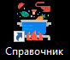
Изм.
Колич.
Лист. № док.
Подпись
Дата
Лист
27
КП 2-40 01 01.32.35.13.21 ПЗ

Рисунок 7 – Ярлык приложения Справочник
Второй способ – запускаем из каталога, в которое первоначально устанавливалось приложение (по умолчанию C:\Users\Revalto\Desktop\Справочник\src).

5.3.2 Инструкция по работе с программой

После запуска программы, на экране появляется заставка (Рисунок 8).
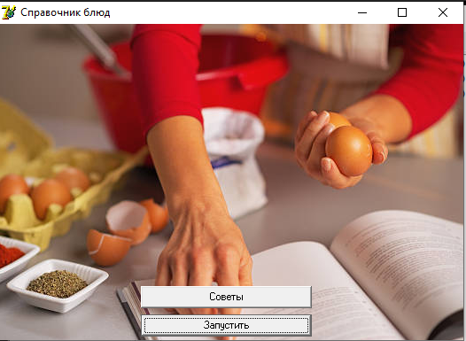
Рисунок 8 – Заставка
На выбор дается 2 кнопки:
- Советы (вы можете открыть панель управления советами);
- Запустить (вы можете открыть справочник по кулинарии).
Вы также можете открыть два окна – одновременно
При нажатии на кнопку “Запустить”, нас встречает справочник по кулинарии (Рисунок 9).
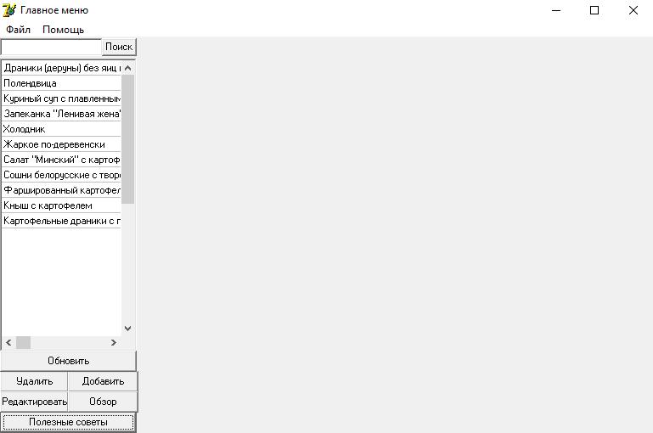
Изм.
Колич.
Лист. № док.
Подпись
Дата
Лист
28
КП 2-40 01 01.32.35.13.21 ПЗ

Рисунок 9 – Главное меню
На первый взгляд может показаться немного пустовато.
В данном окне мы можем встретить такие элементы, как:
- Поиск (строка ввода над списком);
- Кнопка поиска (кнопка рядом со строкой поиска);
- Список рецептов (список в котором содержатся все рецепты, которые вы добавили);
- Обновить (обновляет список, в случае, если был добавлен новый элемент и он сразу не появился);
- Удалить (вы можете удалить существующий рецепт);
- Добавить (добавить новый рецепт);
- Редактировать (редактировать уже существующий элемент);
- Обзор (посмотреть подробности по рецепту).
Работоспособность поиска (Рисунок 10):
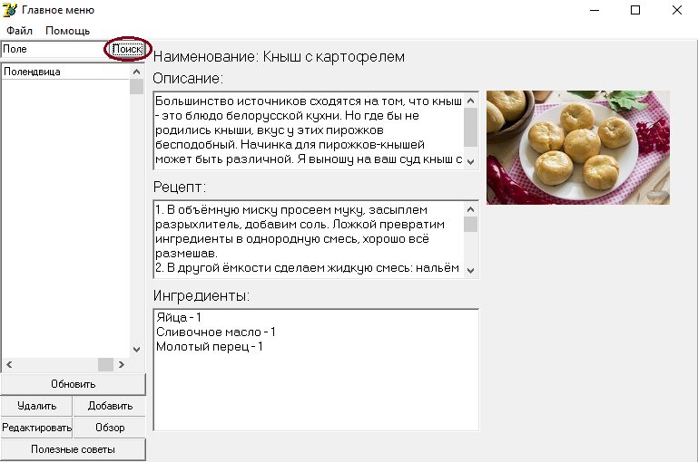
Изм.
Колич.
Лист. № док.
Подпись
Дата
Лист
29
КП 2-40 01 01.32.35.13.21 ПЗ

Рисунок 10 – Поиск определенного блюда
При нажатии на кнопку “Обзор” расписываются подробности об этом блюде (Рисунок 11):
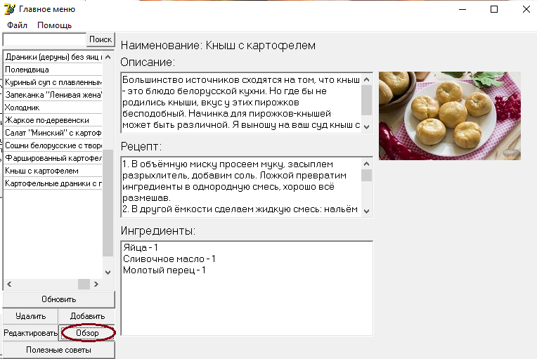
Рисунок 11 – Обзор блюда
Тут мы наблюдаем:
- Наименование блюда;
- Изображение;
- Описание;

- Рецепт;
Изм.
Колич.
Лист. № док.
Подпись
Дата
Лист
30
КП 2-40 01 01.32.35.13.21 ПЗ

- Используемые ингредиенты.
При нажатии на кнопку “Редактировать” мы можем отредактировать любой пункт блюда (Рисунок 12):
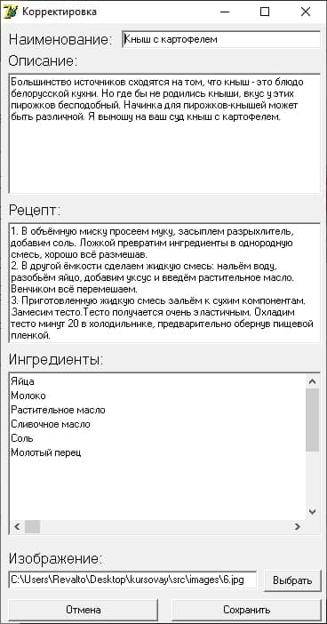
Рисунок 12 – Редактирование блюда
Мы наблюдаем:
- Наименование;
- Описание;
- Рецепт;
- Ингредиенты (только те, которые глобально существуют в

базе программы);
- Изображение (путь до него).
Заполняем поля так, как нам это требуется.
Для выбора ингредиентов, зажмите CTRL и левой кнопкой мыши щелкните по нужным нам элементам.
Изм.
Колич.
Лист. № док.
Подпись
Дата
Лист
31
КП 2-40 01 01.32.35.13.21 ПЗ

После изменения, нажимаем на кнопку “Сохранить” и должно происходить сохранение всего того, что пользователь нового сделал (Рисунок 13):
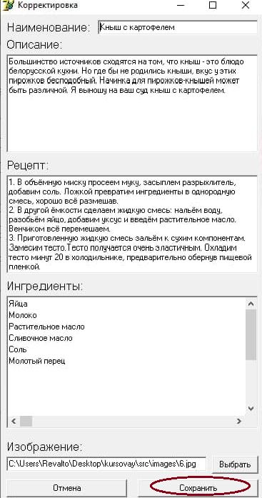
Рисунок 13 – Сохранение изменений

Как мы могли заметить, изменение применилось.
При нажатии на кнопку “Добавить” (Рисунок 14):
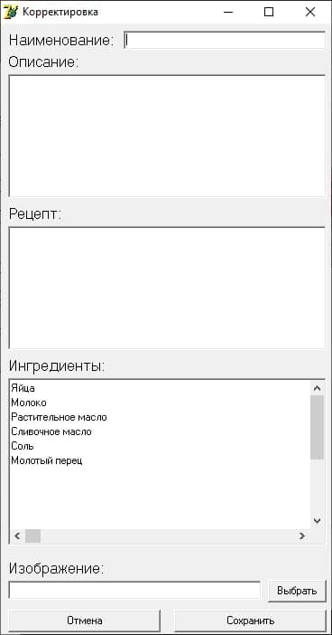
Изм.
Колич.
Лист. № док.
Подпись
Дата
Лист
32
КП 2-40 01 01.32.35.13.21 ПЗ

Рисунок 14 – Добавление новых элементов
Мы наблюдаем идентичное окно “Редактирования”.
Заполняем поля и нажимаем – “Сохранить” (Рисунок 15).
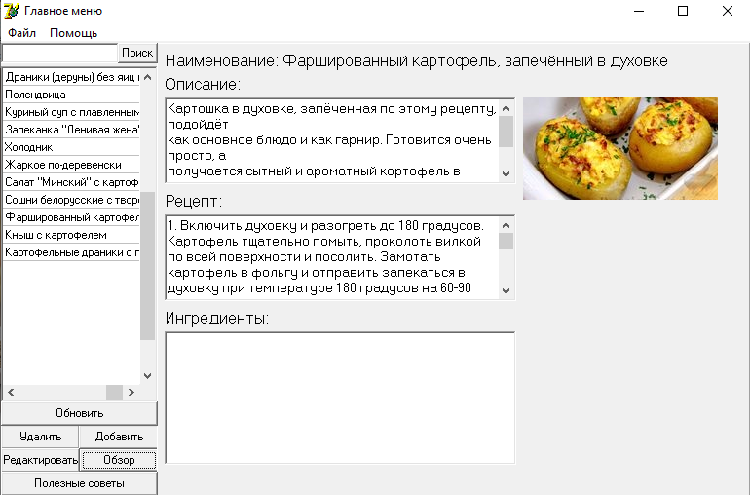
Рисунок 15 – Сохранение блюда
Изм.
Колич.
Лист. № док.
Подпись
Дата
Лист
33
КП 2-40 01 01.32.35.13.21 ПЗ

Такой вот рецепт получился. Мне он не очень понравился и поэтому перейдем к следующему пункту.
Далее нажимаем на кнопку “Удалить” (Рисунок 16):
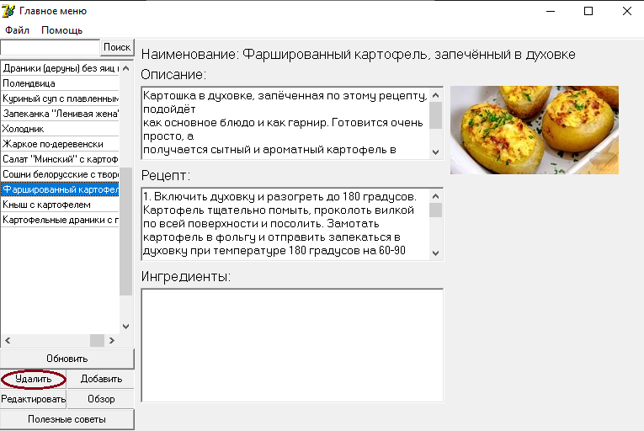
Рисунок 16 – Удаление блюда

Мы удаляем это блюдо полностью.
При нажатии на кнопку “Полезные советы” в главном меню (Рисунок 17):
Изм.
Колич.
Лист. № док.
Подпись
Дата
Лист
34
КП 2-40 01 01.32.35.13.21 ПЗ

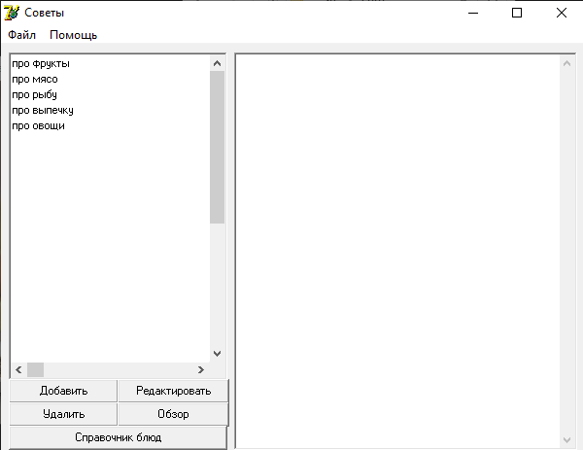
Рисунок 17 – Кнопка “Полезные советы”
Встречаем очень похожее меню на то, что было с рецептами.
При нажатии на кнопку “Добавить” (Рисунок 17):
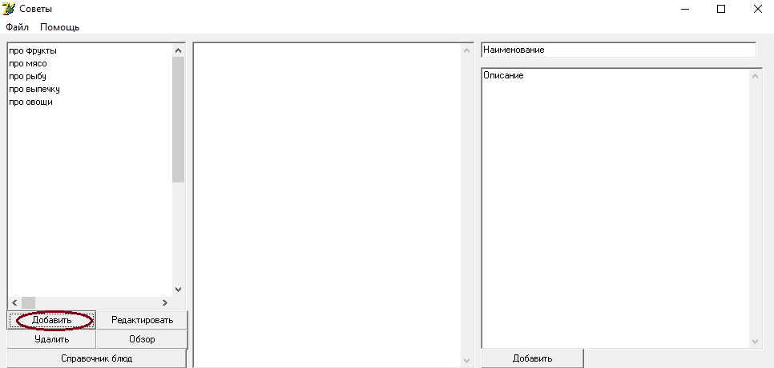
Рисунок 17 – Кнопка “Добавить”

Открывается меню добавления. Заполняем и добавляем
Изм.
Колич.
Лист. № док.
Подпись
Дата
Лист
35
КП 2-40 01 01.32.35.13.21 ПЗ

При нажатии на кнопку “Обзор” (Рисунок 18):
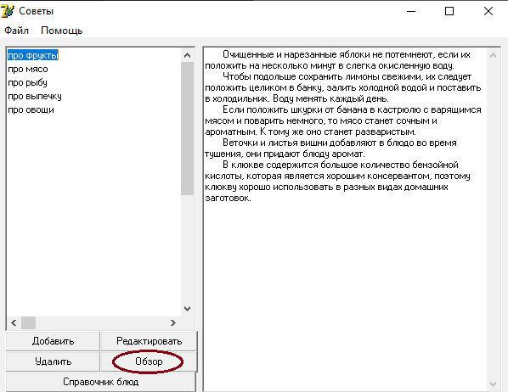
Рисунок 18 – Обзор блюда
Мы увидим подобную информацию о совете.
При нажатии на кнопку “Редактировать” (Рисунок 19):
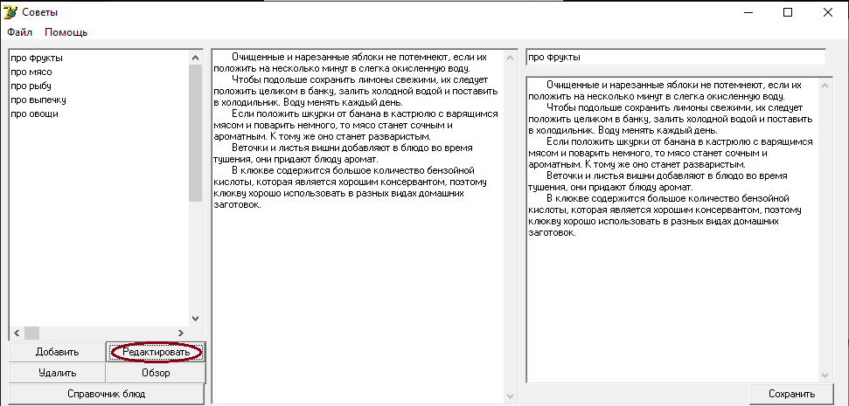
Рисунок 19 – Редактирование блюда
Мы увидим идентичное окно “Добавления”.

Изменяем информацию и сохраняем.
При нажатии на кнопку “Удалить” (Рисунок 20):
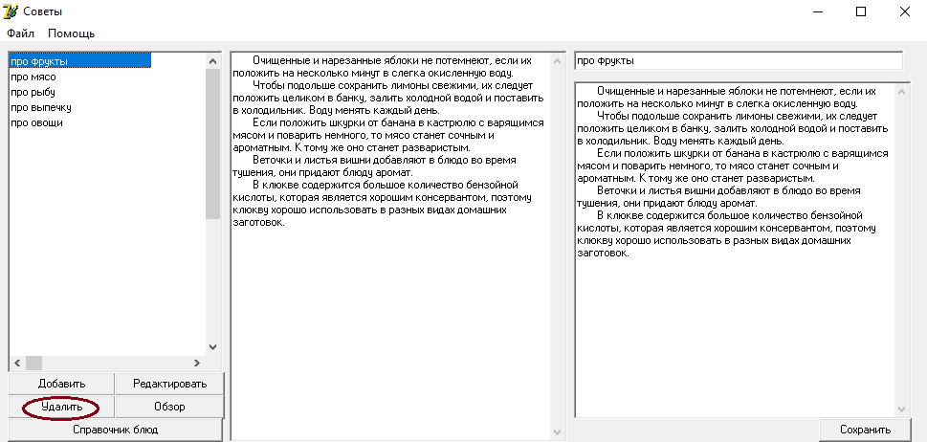
Рисунок 20 – Удаление рецепта блюда
Мы удалили этот элемент, т.к. он мне не нравился (Рисунок 21).
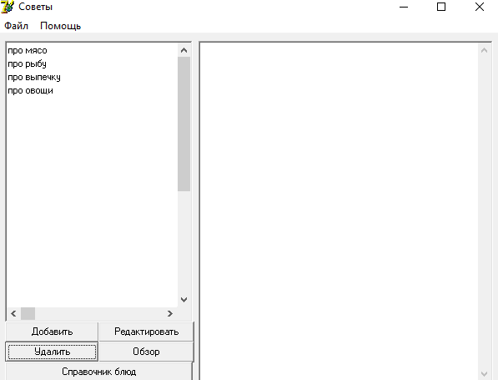
Рисунок 21 – Удаление совета
Как мы видим, все удалилось.
Изм.
Колич.
Лист. № док.
Подпись
Дата
Лист
36
КП 2-40 01 01.32.35.13.21 ПЗ

5.3.3 Завершение работы с программой
Изм.
Колич.
Лист. № док.
Подпись
Дата
Лист
37
КП 2-40 01 01.32.35.13.21 ПЗ

Завершить работу можно только одним способом, приведенным
ниже (Рисунок 22).
Можно закрыть программу через меню. Нужно выполнить следующую последовательность действий (Файл/Выход).
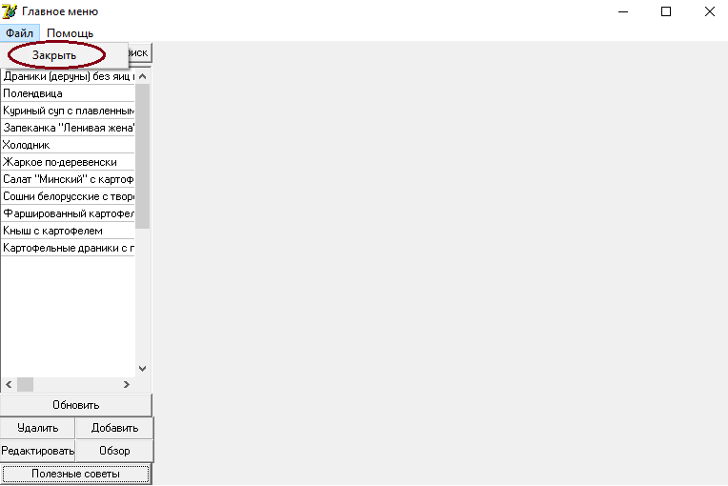
Рисунок 22 – Способ выхода из приложения

5.4 Использование системы справочной информации

Справочную систему можно в принципе запустить с помощью команды меню Помощь/Справочник (Рисунок 23).
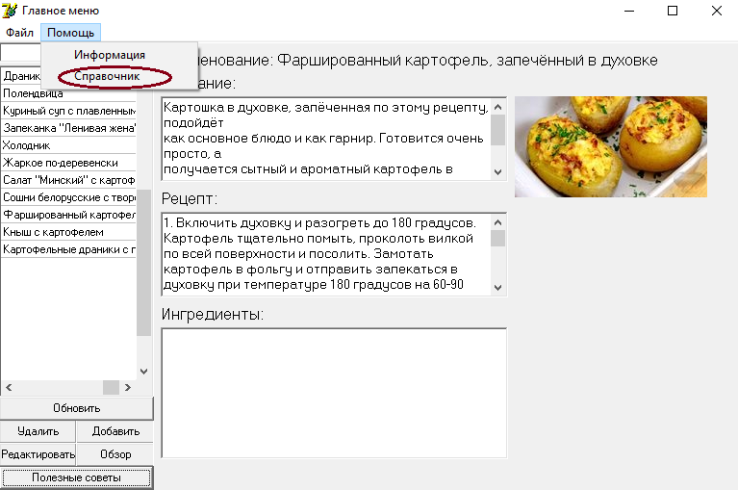

Рисунок 23 – Запуск справки
Далее появится окно, изображенное на рисунке 24. Нажимая на нужный пункт содержания, находящейся в левой части окна, в правой части появляется информация относящаяся к этому пункту.
Изм.
Колич.
Лист. № док.
Подпись
Дата
Лист
38
КП 2-40 01 01.32.35.13.21 ПЗ

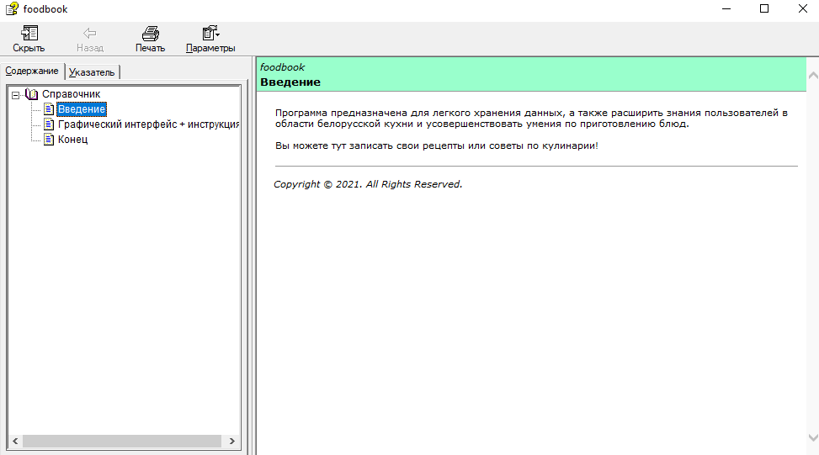
Рисунок 14 – Окно справочной системы

Заключение
Изм.
Колич.
Лист. № док.
Подпись
Дата
Лист
39
КП 2-40 01 01.32.35.13.21 ПЗ

Цель данного проекта – расширить знания пользователей в области белорусской кухни и усовершенствовать умения по приготовлению блюд. Наша информационно-справочная система позволяет нам добавлять, редактировать, удалять уже имеющиеся рецепты и поиск рецептов, также отображает фото к ним. В наш курсовой проект добавим парочку полезных кулинарных советов на все случаи жизни.
В поставленной задаче был реализован простой и понятный
пользователю интерфейс.
В ходе тестирования все исключительные ситуации были обработаны и проект работает без сбоев.
Исходя из этого, можно сделать вывод, что программа реализована
успешно.

Список использованных источников
Изм.
Колич.
Лист. № док.
Подпись
Дата
Лист
40
КП 2-40 01 01.32.35.13.21 ПЗ

1 Культин – М. Н., Основы программирования в Delphi 7: БХВ-Петербург, 2013. - 640 c.
2 Эйдлина, Г.М., Г.М. Эйдлина, К.А. Милорадов. - М.: Delphi: программирование в примерах и задачах. Практикум: Учебное пособие ИЦ РИОР, НИЦ ИНФРА-М, 2012. - 116 c.
3 Корзун І.П, Беларуская кухня - Мінск: Ураджай, 1992. - 176с.
4 Белорусская кухня [Электронный ресурс] - Режим доступа:
https://www.russianfood.com/recipes/bytype/?fid=165.

Изм.
Колич.
Лист. № док.
Подпись
Дата
Лист
41
КП 2-40 01 01.32.35.13.21 ПЗ

Приложение A Листинг программы

unit Unit4; //Заставка
Изм.
Колич.
Лист. № док.
Подпись
Дата
Лист
42
КП 2-40 01 01.32.35.13.21 ПЗ

interface
uses
Windows, Messages, SysUtils, Variants, Classes, Graphics, Controls, Forms,
Dialogs, jpeg, ExtCtrls, StdCtrls;
type
TForm4 = class(TForm)
Button1: TButton;
Image1: TImage;
Button2: TButton;
procedure Button1Click(Sender: TObject);
procedure Button2Click(Sender: TObject);
private
{ Private declarations }
public
{ Public declarations }
end;
var
Form4: TForm4
implementation
uses Unit1, Unit5;
{$R *.dfm}
procedure TForm4.Button1Click(Sender: TObject); //Запустить
begin
Form1.Show;
Form4.Hide;
//Form4.Hide;
end;
procedure TForm4.Button2Click(Sender: TObject); //Советы
begin
Form5.Show;
Form4.Hide;
end;
end.

unit Unit1;//Главное меню
interface
uses
Windows, Messages, SysUtils, Variants, Classes, Graphics, Controls, Forms,
Dialogs, StdCtrls, DB, ADODB, DBCtrls, Menus, Grids, DBGrids, ExtCtrls, ShellApi;
type
TForm1 = class(TForm)
DBGrid1: TDBGrid;
Button1: TButton;
Button2: TButton;
Button3: TButton;
Button4: TButton;
Panel1: TPanel;
Label1: TLabel;
Memo1: TMemo;
Memo2: TMemo;
ListBox1: TListBox;
MainMenu1: TMainMenu;

N1: TMenuItem;
Изм.
Колич.
Лист. № док.
Подпись
Дата
Лист
43
КП 2-40 01 01.32.35.13.21 ПЗ

N4: TMenuItem;
N2: TMenuItem;
N3: TMenuItem;
Image1: TImage;
ADOConnection1: TADOConnection;
ADOTable1: TADOTable;
DataSource1: TDataSource;
ADOQuery1: TADOQuery;
Edit1: TEdit;
Button5: TButton;
Label2: TLabel;
Label3: TLabel;
Label4: TLabel;
Button6: TButton;
N5: TMenuItem;
Button7: TButton;
procedure N3Click(Sender: TObject);
procedure N4Click(Sender: TObject);
procedure Button4Click(Sender: TObject);
procedure Button1Click(Sender: TObject);
procedure Button2Click(Sender: TObject);
procedure Button3Click(Sender: TObject);
procedure Button5Click(Sender: TObject);
procedure Button6Click(Sender: TObject);
procedure N5Click(Sender: TObject);
procedure Button7Click(Sender: TObject);
private
{ Private declarations }
public
{ Public declarations }
end;
var
Form1: TForm1;
implementation
uses Unit2, Unit3, Unit4, Unit5;
{$R *.dfm}
// Справка
procedure TForm1.N3Click(Sender: TObject);
begin
MessageBox(0, 'Программа: "Информационно-справочная система "Блюда белорусской кухни" '
+ #13
+ 'Программа предназначена, чтобы совершенствовать умения по приготовлению новых '
+ 'белорусских блюд.Также упорядочить хранение информации о блюдах, предлагаемых '
+ ' БД, о продуктах, необходимых длдя приготовления, о рецептах, по которым готовятся блюда. '
+ ' Информационно-справочная система позволяет нам добавлять, редактировать, удалять уже '
+ ' имеющиеся рецепты и поиск рецептов, также отображает фото к ним. '
+ #13
+ ' Разработчик программы: Полудень Милена Валерьевна, '
+ ' группа - ПЗТ-32 ', 'О программе', MB_ICONWARNING or MB_OK);

end;
// Закрыть приложение
Изм.
Колич.
Лист. № док.
Подпись
Дата
Лист
44
КП 2-40 01 01.32.35.13.21 ПЗ

procedure TForm1.N4Click(Sender: TObject);
begin
Application.Terminate;
end;
// Подробнее
procedure TForm1.Button4Click(Sender: TObject);
begin
//ShowMessage(IntToStr(DBGrid1.SelectedField.Index));
if(DBGrid1.SelectedField.Index <> 0) then
begin
// Включаение / Выключение панели
Panel1.Visible := True;
// Заполнение обычных полей
Label1.Caption := 'Наименование: ' + DBGrid1.Fields[1].AsString;
Memo1.Text := DBGrid1.Fields[2].AsString;
// Получение рецепта
Memo2.Clear;
ADOQuery1.Close;
ADOQuery1.SQL.Text := 'SELECT * FROM `Блюда_Рецепты` WHERE `Код блюда`=' + DBGrid1.Fields[0].AsString;
ADOQuery1.Open;
Memo2.Text := ADOQuery1.Fields[2].Value;
// Получаем ингредиенты блюда
ListBox1.Clear;
ADOQuery1.Close;
ADOQuery1.SQL.Text := 'SELECT * '
+ ' FROM `Блюда_Ингредиенты` '
+ ' INNER JOIN `Ингредиенты` ON `Блюда_Ингредиенты`.`Код ингредиента` = `Ингредиенты`.`Код` '
+ ' WHERE `Блюда_Ингредиенты`.`Код блюда` = ' + DBGrid1.Fields[0].AsString;
ADOQuery1.Open;
while not ADOQuery1.Eof do
begin
ListBox1.Items.Add(ADOQuery1.Fields[5].AsString + ' - ' + ADOQuery1.Fields[3].AsString);
ADOQuery1.Next;
end;
// Загрузка фотографии
if FileExists('C:/Users/Revalto/Desktop/kursovay/src/images/' + DBGrid1.Fields[0].AsString + '.jpg') then
Image1.Picture.LoadFromFile('C:/Users/Revalto/Desktop/kursovay/src/images/' + DBGrid1.Fields[0].AsString + '.jpg')
else
Image1.Picture.LoadFromFile('C:/Users/Revalto/Desktop/kursovay/src/images/noImage.jpg');
end
else
begin
ShowMessage('Вы не выбрали блюдо!');
Panel1.Visible := False;
end
end;

procedure TForm1.Button1Click(Sender: TObject);
begin
if(DBGrid1.SelectedField.Index <> 0) then
begin
// Удаляем элемент (Access удаляет все по связям)
Изм.
Колич.
Лист. № док.
Подпись
Дата
Лист
45
КП 2-40 01 01.32.35.13.21 ПЗ

ADOQuery1.Close;
ADOQuery1.SQL.Text := 'DELETE FROM `Блюда` WHERE `Код` = ' + DBGrid1.Fields[0].AsString;
ADOQuery1.ExecSQL;
// Перезагружаем DBGrid для отображения свежих записей
ADOTable1.Active := False;
ADOTable1.Active := True;
end
else
ShowMessage('Вы не выбрали блюдо!')
end;
// Открытие формы добавления / изменения
procedure TForm1.Button2Click(Sender: TObject);
begin
Form2.Show;
Form2.Edit1.Clear;
Form2.Edit2.Clear;
Form2.Memo1.Clear;
Form2.Memo2.Clear;
Form2.Button2.Visible := True;
Form2.Button4.Visible := False;
end;
procedure TForm1.Button3Click(Sender: TObject);
begin
if(DBGrid1.SelectedField.Index <> 0) then
begin
Form2.Show;
Form2.Edit1.Clear;
Form2.Edit2.Clear;
Form2.Memo1.Clear;
Form2.Memo2.Clear;
Form2.Button2.Visible := False;
Form2.Button4.Visible := True;
// Сохраняем ID
Form2.Label6.Caption := DBGrid1.Fields[0].AsString;
// Наименование + Написание
Form2.Edit1.Text := DBGrid1.Fields[1].AsString;
Form2.Memo1.Text := DBGrid1.Fields[2].AsString;
// Рецепт
ADOQuery1.Close;
ADOQuery1.SQL.Text := 'SELECT * FROM `Блюда_Рецепты` WHERE `Код блюда` = ' + DBGrid1.Fields[0].AsString;
ADOQuery1.Open;
Form2.Memo2.Text := ADOQuery1.Fields[2].Value;
// Фотография
if FileExists('images/' + DBGrid1.Fields[0].AsString + '.jpg') then
Form2.Edit2.Text := 'C:\Users\Revalto\Desktop\kursovay\src\images\' + DBGrid1.Fields[0].AsString + '.jpg';

end
else
ShowMessage('Вы не выбрали блюдо!')
end;
Изм.
Колич.
Лист. № док.
Подпись
Дата
Лист
46
КП 2-40 01 01.32.35.13.21 ПЗ

procedure TForm1.Button5Click(Sender: TObject);
begin
ADOTable1.Filtered := False;
ADOTable1.Filter := 'Наименование LIKE ' + #39 + Edit1.Text + '%' + #39;
if length(edit1.text) > 0 then
ADOTable1.Filtered:=true;
end;
procedure TForm1.Button6Click(Sender: TObject);
begin
// Перезагружаем DBGrid для отображения свежих записей
ADOTable1.Active := False;
ADOTable1.Active := True;
end;
// Справочник
procedure TForm1.N5Click(Sender: TObject);
begin
ShellExecute(Handle, 'open',
'C:\Users\Revalto\Desktop\kursovay\src\chm\foodbook.chm', nil, nil, SW_SHOWNORMAL);
end;
procedure TForm1.Button7Click(Sender: TObject);
begin
Form5.show;
Form1.Hide;
end;
end.

unit Unit2; //Корректировка
interface
uses
Windows, Messages, SysUtils, Variants, Classes, Graphics, Controls, Forms,
Dialogs, StdCtrls, DB, ADODB, Grids, DBGrids;
type
TForm2 = class(TForm)
Label1: TLabel;
Edit1: TEdit;
Label2: TLabel;
Label3: TLabel;
Label4: TLabel;
Button1: TButton;
Button2: TButton;
Memo2: TMemo;
Memo1: TMemo;
ADOConnection1: TADOConnection;
ADOQuery1: TADOQuery;
ADOTable1: TADOTable;
DataSource1: TDataSource;
DBGrid1: TDBGrid;
Button3: TButton;
Label5: TLabel;

Edit2: TEdit;
Button4: TButton;
Label6: TLabel;
procedure Button1Click(Sender: TObject);
procedure Button2Click(Sender: TObject);
Изм.
Колич.
Лист. № док.
Подпись
Дата
Лист
47
КП 2-40 01 01.32.35.13.21 ПЗ

procedure Button3Click(Sender: TObject);
procedure Button4Click(Sender: TObject);
private
{ Private declarations }
public
{ Public declarations }
end;
var
Form2: TForm2;
implementation
uses Unit3, Unit1;
{$R *.dfm}
// Отмена
procedure TForm2.Button1Click(Sender: TObject);
begin
Form2.Close;
end;
// Сохранение
procedure TForm2.Button2Click(Sender: TObject);
var
pId : string;
x: word;
TempBookmark: TBookMark;
begin
if(Edit1.Text = '') then begin
ShowMessage('Вы не указали "Наименование"');
Exit;
end;
ADOQuery1.Close;
ADOQuery1.SQL.Text := 'INSERT INTO `Блюда` (`Наименование`, `Описание`) '
+ ' VALUES(:Name, :About)';
ADOQuery1.Parameters.ParamByName('Name').Value := Edit1.Text;
ADOQuery1.Parameters.ParamByName('About').Value := Memo1.Text;
ADOQuery1.ExecSQL;
ADOQuery1.Close;
ADOQuery1.SQL.Text := 'SELECT * FROM `Блюда` '
+ ' WHERE `Наименование` = :Name AND `Описание` = :About';
ADOQuery1.Parameters.ParamByName('Name').Value := Edit1.Text;
ADOQuery1.Parameters.ParamByName('About').Value := Memo1.Text;
ADOQuery1.Open;
pId := ADOQuery1.Fields[0].AsString; // ID новой записи
// Добавление рецепта
ADOQuery1.Close;
ADOQuery1.SQL.Text := 'INSERT INTO `Блюда_Рецепты` (`Код блюда`, `Рецепт`) '
+ ' VALUES(:pId, :Recipe)';
ADOQuery1.Parameters.ParamByName('pId').Value := pId;
ADOQuery1.Parameters.ParamByName('Recipe').Value := Memo2.Text;
ADOQuery1.ExecSQL;

// Добавление игредиентов
Изм.
Колич.
Лист. № док.
Подпись
Дата
Лист
48
КП 2-40 01 01.32.35.13.21 ПЗ

DBGrid1.Datasource.Dataset.DisableControls;
with DBgrid1.SelectedRows do
if Count <> 0 then
begin
TempBookmark := DBGrid1.Datasource.Dataset.GetBookmark;
for x := 0 to Count - 1 do
begin
if IndexOf(Items[x]) > -1 then
begin
DBGrid1.Datasource.Dataset.Bookmark := Items[x];
//showmessage(DBGrid1.Datasource.Dataset.Fields[0].AsString);
ADOQuery1.Close;
ADOQuery1.SQL.Text := 'INSERT INTO `Блюда_Ингредиенты` (`Код блюда`, `Код ингредиента`, `Количество`) '
+ ' VALUES(:pId, :pIngredient, :pCount)';
ADOQuery1.Parameters.ParamByName('pId').Value := pId;
ADOQuery1.Parameters.ParamByName('pIngredient').Value:= DBGrid1.Datasource.Dataset.Fields[0].AsString;
ADOQuery1.Parameters.ParamByName('pCount').Value := 1;
ADOQuery1.ExecSQL;
end;
end;
end;
DBGrid1.Datasource.Dataset.GotoBookmark(TempBookmark);
DBGrid1.Datasource.Dataset.FreeBookmark(TempBookmark);
DBGrid1.Datasource.Dataset.EnableControls;
// Копируем изображение
if (FileExists(Edit2.Text)) then
CopyFile(PChar(Edit2.Text), PChar('C:/Users/Revalto/Desktop/kursovay/src/images/' + pId + '.jpg'), false); // Заменить путь на свой
// Перезагрузка таблицы на Form1
Form1.ADOTable1.Active := False;
Form1.ADOTable1.Active := True;
// Закрываем
Form2.Close;
end;
procedure TForm2.Button3Click(Sender: TObject);
var openDialog : TOpenDialog;
begin
openDialog := TOpenDialog.Create(self);
openDialog.InitialDir := 'C:\';
openDialog.Options := [ofFileMustExist];
// Филтр
openDialog.Filter := 'All files (*.jpg)|*.jpg';
// Проверка ли выбран файл
if openDialog.Execute then
Edit2.Text := openDialog.FileName // Записываем в Edit2
else
ShowMessage('Open file was cancelled');
// Ну типо конец
openDialog.Free;
end;

procedure TForm2.Button4Click(Sender: TObject);
var
x: word;
TempBookmark: TBookMark;
begin
// Обновляем основные данные
Изм.
Колич.
Лист. № док.
Подпись
Дата
Лист
49
КП 2-40 01 01.32.35.13.21 ПЗ

ADOQuery1.Close;
ADOQuery1.SQL.Text := 'UPDATE `Блюда` SET `Наименование` = :Name, `Описание` = :About '
+ ' WHERE `Код` = :Key';
ADOQuery1.Parameters.ParamByName('Name').Value := Edit1.Text;
ADOQuery1.Parameters.ParamByName('About').Value := Memo1.Text;
ADOQuery1.Parameters.ParamByName('Key').Value := Label6.Caption;
ADOQuery1.ExecSQL;
// Обновление рецепта
ADOQuery1.Close;
ADOQuery1.SQL.Text := 'UPDATE `Блюда_Рецепты` SET `Рецепт` = :Recipe '
+ ' WHERE `Код блюда` = :Key';
ADOQuery1.Parameters.ParamByName('Recipe').Value := Memo2.Text;
ADOQuery1.Parameters.ParamByName('Key').Value := Label6.Caption;
ADOQuery1.ExecSQL;
// DELETE ALl ingredients and save new (REWRITE)
ADOQuery1.Close;
ADOQuery1.SQL.Text := 'DELETE FROM `Блюда_Ингредиенты` '
+ ' WHERE `Код блюда` = :Key';
ADOQuery1.Parameters.ParamByName('Key').Value := Label6.Caption;
ADOQuery1.ExecSQL;
DBGrid1.Datasource.Dataset.DisableControls;
with DBgrid1.SelectedRows do
if Count <> 0 then
begin
TempBookmark := DBGrid1.Datasource.Dataset.GetBookmark;
for x := 0 to Count - 1 do
begin
if IndexOf(Items[x]) > -1 then
begin
DBGrid1.Datasource.Dataset.Bookmark := Items[x];
//showmessage(DBGrid1.Datasource.Dataset.Fields[0].AsString);
ADOQuery1.Close;
ADOQuery1.SQL.Text := 'INSERT INTO `Блюда_Ингредиенты` (`Код блюда`, `Код ингредиента`, `Количество`) '
+ ' VALUES(:pId, :pIngredient, :pCount)';
ADOQuery1.Parameters.ParamByName('pId').Value := Label6.Caption;
ADOQuery1.Parameters.ParamByName('pIngredient').Value:= DBGrid1.Datasource.Dataset.Fields[0].AsString;
ADOQuery1.Parameters.ParamByName('pCount').Value := 1;
ADOQuery1.ExecSQL;
end;
end;
end;
DBGrid1.Datasource.Dataset.GotoBookmark(TempBookmark);
DBGrid1.Datasource.Dataset.FreeBookmark(TempBookmark);
DBGrid1.Datasource.Dataset.EnableControls;

// CopyFile
if (FileExists(Edit2.Text)) then
CopyFile(PChar(Edit2.Text), PChar('C:/Users/Revalto/Desktop/kursovay/src/images/' + Label6.Caption + '.jpg'), false); // Заменить путь на свой
// Перезагрузка таблицы на Form1
Form1.ADOTable1.Active := False;
Form1.ADOTable1.Active := True;
Изм.
Колич.
Лист. № док.
Подпись
Дата
Лист
50
КП 2-40 01 01.32.35.13.21 ПЗ

// Закрываем
Form2.Close;
end;
end.

unit Unit5; //Советы
interface
uses
Windows, Messages, SysUtils, Variants, Classes, Graphics, Controls, Forms,
Dialogs, StdCtrls, DB, Grids, DBGrids, ADODB, Menus, ShellApi;
type
TForm5 = class(TForm)
ADOConnection1: TADOConnection;
ADOTable1: TADOTable;
ADOQuery1: TADOQuery;
DBGrid1: TDBGrid;
DataSource1: TDataSource;
Memo1: TMemo;
Button1: TButton;
Button2: TButton;
Button3: TButton;
Button4: TButton;
Memo2: TMemo;
Button5: TButton;
Button6: TButton;
Label1: TLabel;
Edit1: TEdit;
MainMenu1: TMainMenu;
N1: TMenuItem;
N4: TMenuItem;
N2: TMenuItem;
N3: TMenuItem;
N5: TMenuItem;
Button7: TButton;
procedure Button1Click(Sender: TObject);
procedure Button5Click(Sender: TObject);
procedure FormCreate(Sender: TObject);
procedure Button2Click(Sender: TObject);
procedure Button3Click(Sender: TObject);
procedure Button4Click(Sender: TObject);
procedure Button6Click(Sender: TObject);
procedure N4Click(Sender: TObject);
procedure N3Click(Sender: TObject);
procedure N5Click(Sender: TObject);
procedure Button7Click(Sender: TObject);
private

{ Private declarations }
public
{ Public declarations }
end;
var
Form5: TForm5;
implementation
uses Unit1;
Изм.
Колич.
Лист. № док.
Подпись
Дата
Лист
51
КП 2-40 01 01.32.35.13.21 ПЗ

{$R *.dfm}
procedure TForm5.Button1Click(Sender: TObject);
begin
if Form5.Width = 975 then
Form5.Width := 606
else
Form5.Width := 975;
Button6.Visible := False;
Button5.Visible := True;
end;
procedure TForm5.Button5Click(Sender: TObject);
begin
ADOQuery1.Close;
ADOQuery1.SQL.Text := 'INSERT INTO `Советы` (`Наименование`, `Описание`) VALUES( :rName, :rAbout )';
ADOQuery1.Parameters.ParamByName('rName').Value := Edit1.Text;
ADOQuery1.Parameters.ParamByName('rAbout').Value := Memo2.Text;
ADOQuery1.ExecSQL;
// Перезагружаем DBGrid для отображения свежих записей
ADOTable1.Active := False;
ADOTable1.Active := True;
// Почистим
Edit1.Text := 'Наименование';
Memo2.Text := 'Описание';
// Закроем
Form5.Width := 606;
end;
procedure TForm5.FormCreate(Sender: TObject);
begin
Memo1.Clear;
Edit1.Text := 'Наименование';
Memo2.Text := 'Описание';
Form5.Width := 606;
end;
procedure TForm5.Button2Click(Sender: TObject);
begin
if(DBGrid1.SelectedField.Index <> 0) then
begin
if Form5.Width = 606 then
Form5.Width := 975;
// Запишем ID редактируемого элемента (Чтобы не сбивать при выборе другого)
Label1.Caption := DBGrid1.Fields[0].AsString;
// Текущие данные
Edit1.Text := DBGrid1.Fields[1].AsString;
Memo2.Text := DBGrid1.Fields[2].AsString;

// Покажем кнопку
Button6.Visible := True;
Button5.Visible := False;
end
else
begin
ShowMessage('Вы не выбрали совет!');
Form5.Width := 606;
end
Изм.
Колич.
Лист. № док.
Подпись
Дата
Лист
52
КП 2-40 01 01.32.35.13.21 ПЗ

end;
procedure TForm5.Button3Click(Sender: TObject);
begin
if(DBGrid1.SelectedField.Index <> 0) then
begin
// Удаляем элемент (Access удаляет все по связям)
ADOQuery1.Close;
ADOQuery1.SQL.Text := 'DELETE FROM `Советы` WHERE `Код` = ' + DBGrid1.Fields[0].AsString;
ADOQuery1.ExecSQL;
// Перезагружаем DBGrid для отображения свежих записей
ADOTable1.Active := False;
ADOTable1.Active := True;
end
else
ShowMessage('Вы не выбрали совет!')
end;
procedure TForm5.Button4Click(Sender: TObject);
begin
Memo1.Text := DBGrid1.Fields[2].AsString;
end;
procedure TForm5.Button6Click(Sender: TObject);
begin
ADOQuery1.Close;
ADOQuery1.SQL.Text := 'UPDATE `Советы` SET `Наименование` = :Name, `Описание` = :About '
+ ' WHERE `Код` = :Key';
ADOQuery1.Parameters.ParamByName('Key').Value := Label1.Caption;
ADOQuery1.Parameters.ParamByName('Name').Value := Edit1.Text;
ADOQuery1.Parameters.ParamByName('About').Value := Memo2.Text;
ADOQuery1.ExecSQL;
// Перезагружаем DBGrid для отображения свежих записей
ADOTable1.Active := False;
ADOTable1.Active := True;
// Почистим
Edit1.Text := 'Наименование';
Memo2.Text := 'Описание';
// Закроем
Form5.Width := 606;
end;
procedure TForm5.N4Click(Sender: TObject);
begin
Application.Terminate;
end;

procedure TForm5.N3Click(Sender: TObject);
begin
MessageBox(0, 'Программа: "Информационно-справочная система "Блюда белорусской кухни" '
+ #13
+ 'Программа предназначена, чтобы совершенствовать умения по приготовлению новых '
+ 'белорусских блюд.Также упорядочить хранение информации о блюдах, предлагаемых '
+ ' БД, о продуктах, необходимых длдя приготовления, о рецептах, по которым готовятся
блюда. '
+ ' Информационно-справочная система позволяет нам добавлять, редактировать, удалять
уже '
+ ' имеющиеся рецепты и поиск рецептов, также отображает фото к ним. ', 'О программе', MB_ICONWARNING or MB_OK);
end;
procedure TForm5.N5Click(Sender: TObject);
begin
ShellExecute(Handle, 'open',
'C:\Users\Revalto\Desktop\kursovay\src\chm\foodbook.chm', nil, nil, SW_SHOWNORMAL);
end;
procedure TForm5.Button7Click(Sender: TObject);
begin
Form1.show;
Form5.Hide;
end;

end.
Изм.
Колич.
Лист. № док.
Подпись
Дата
Лист
53
КП 2-40 01 01.32.35.13.21 ПЗ

